17.08.22 – Introdução – aula 1
GUI (Graphical User Interface):
TUI(Text User Interface):
CLI (Command Line Interface):
Lógica de programação:
- algoritmo: sequência de passos a fim de resolver um problema;
- capacidade de abstração: operação mental que observa a realidade e captura apenas os aspectos relevantes para um contexto;
- lógica: capacidade de encadear a ordem de ideias. Arte de pensar bem.
Resolvendo problemas:
- todo problema computacional, pode ser quebrado em partes menores
- após identificar sub-problemas (partes menores), identificamos uma estratégia para resolvê-los e então utilizamos comandos da programação para produzir uma solução para o problema
- a resolução de um problema qualquer sempre passará pela estrutura básica a seguir (as etapas podem ser diferentes):
1) entrada dos dados;
2) processamento dos dados;
3) saída dos dados;
Características de um algoritmo:
- Sequência lógica
→ As instruções devem ser definidas em uma ordem correta
- Não ambígua
→ A sequência lógica e as instruções não devem dar margem à dupla interpretação
- Solução de um problemas
→ A sequência lógica deve resolver exatamente o problemas
- Tempo finito
→ A sequencia lógica não deve possuir iterações infinitas
Sintaxe:
- conjunto de regras que determinam a associação das palavras. Similar às regras de gramática no português
- capacidade de abstração: operação mental que observa a realidade e captura apenas os aspectos relevantes para um contexto;
Comandos:
- \n → quebrar linha
- \” → para mostrar as aspas
- classe Scanner: escaneia algo, por exemplo escaneia um input
- variável: recebe informações. É armazenada na memória RAM do computador para não perder o valor armazenado

18.08.22 – Introdução – aula 2
- Por que utilizar diferentes tipagens servem para alocar menos espaço na memória e utilizar menos processamento (boas práticas)
- Sobre variáveis
→ utilizar nomes descritivos
- tipo String
→ após o nome do Scanner utilizar nextLine

Exemplo: System.out.printf(“X: %.2f Y: %.2f \n”, x, y)
→ Formatação de casas decimais
→ regra do printf para formatação
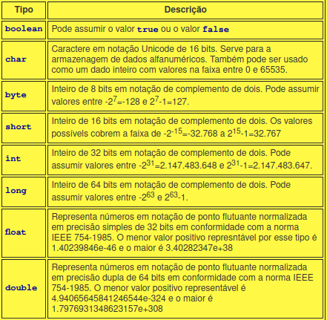
19.08.22 – Introdução – aula 3
- Primeiro é executado o main (bloco principal)
- Indicação de site: zlib
- public static void nome-do-procedimento → posso chamar no main e será executado se for chamado no main

- Método printf - formatação
- %s: string de caracteres
- %d: representa números inteiros
- %f: representa números doubles
- %2f: representa valores booleanos
- %b: representa valores booleanos
- %c: representa valores char
Resolvendo problemas:

